### Содержание

### Глава 1. Теоретические основы о рынке онлайн-образовательных услуг

### 1.2. Конкурентная среда на мировом рынке онлайн-образования

### 1.3 Российский рынок онлайн-образования

### 1.4 Конкурентная среда российского рынка онлайн-образования

### 1.5 Сегментация рынка образовательных услуг

Глава 2. Лингвистический анализ структуры рекламного поста ресторанного бизнеса в социальной сети Instagram 8

2.1 Особенности создания рекламного поста Instagram по модели потребительского поведения 10

2.2 Языковые особенности информационных рекламных текстов 13

2.3 Особенности лексических средств рекламных текстов ресторанного бизнеса в Instagram 16

2.4 Роль тактик в рекламных тексах ресторанного бизнеса в Instagram

19

Заключение 22

Список использованных источников 24

Приложение 26

**Глава 1. Теоретические основы о рынке онлайн-образовательных услуг**

**1.1 Ретроспектива рынка онлайн-образовательных услуг**

Мировой рынок онлайн-образования к 2023 году обещает взять планку $282,62 млрд. По оценке Global Market Insights, в 2017 году он измерялся суммой $159 млрд, в 2018-м — $190 млрд, в 2019-м — $205 млрд. Его среднегодовой темп прироста в ближайшие 5–7 лет, по разным прогнозам, составит 7–10% (в глобальных отчётах берут усреднённый показатель

с поправкой на то, что рост индустрии неравномерен).

Диаграмма 1. Объём мирового рынка онлайн-образования

Для годов с 2019 по 2023-ий даны расчётные значения при среднегодовом приросте на уровне 8,2%.

Весь мировой рынок образования в 2019 году измерялся суммой $6,5 трлн (расчётный показатель к 2025 году — $8 трлн, к 2030-му — $10

трлн). Мы видим, что прогноз, приведённый в исследовании Edmarket.Digital-2017, оправдался. На цифровизированную часть рынка сейчас приходится до 4% от его совокупного объёма.

Диаграмма 2. Структура мирового рынка образования к 2030 г



**1.2. Конкурентная среда на мировом рынке онлайн-образования.**

Наиболее крепкие и выигрышные позиции в глобальной индустрии EdTech у США, стран Азиатско-Тихоокеанского региона (APAC) и Латинской Америки. В 2020 году, предположительно, на APAC будет приходиться 54% всего международного рынка онлайн-образования.

По мнению экспертов, на отрезке 2019–2024 гг. по темпам среднегодового роста в онлайн образовании будет лидировать также Азиатско Тихоокеанский регион: +19,40% против +10,26% CAGR в среднем по миру. Отметим, что увеличение доли региона от общей величины рынка происходило планомерно на протяжении 2010-х. [EdTechXGlobal, HolonIQ, Global Industry Analysts, Docebo, GSV Advisors, Global Market Insights]

Если в 2016 году доля США от всего рынка составляла 50–55% (при 23–24% у APAC) [Docebo, Global Market Insights], то в 2017 году она «просела» до 43%, а по итогам 2018 года уменьшилась до 40%. Причина — в замедлении темпов роста североамериканского рынка EdTech как наиболее зрелого среди мировых (+5% в год на отрезке 2017–2022 гг. против, например, 14% у европейского региона). Кроме того, укрепляются позиции развивающихся рынков, в первую очередь, китайского.

Диаграмма 3. Темпы среднегодового роста в онлайн-образовании

Как наиболее развитый в глобальном масштабе, американский рынок если не достиг насыщения, то как минимум стабилизировался. Тому есть

несколько причин. Во-первых, как никогда остра конкуренция (в США насчитывается свыше 2 тыс. EdTech-продуктов), которая вынуждает компании снижать цены. Во-вторых, важный фактор роста рынка — проникновение онлайн-бизнеса на территорию формального образования, что сопряжено с трудностями в монетизации образовательных продуктов и услуг. В-третьих, на зрелых рынках рост всегда даётся большей ценой, так как требует инноваций и крупных инвестиций. [Global Market Insights, Technavio]. В числе самых заметных игроков в международном масштабе сегодня отметим: Age of Learning, BlackBoard Learn, Byju’s, ClassDojo, Classteacher Learning Systems, Coursera, Docebo, (12 Inc., (nowbox, LinkedIn Learning, McGraw-Hill Education, Pearson, Udacity, Yuanfudao, 17zuoye. [Technavio, CBInsights, HolonIQ] В мировой индустрии онлайн-образования

выделяются крупнейшие центры притяжения. К середине 2018 года топ-6 главных для рынка локаций выглядел следующим образом (список в

порядке убывания «отраслевого веса»): Пекин, район залива Сан-Франциско (Bay Area), НьюЙорк, Бостон, Лондон, Шанхай.

Стоит отметить, что, согласно обзору Navitas, крупнейшие игроки онлайн-образования в Китае сосредоточены в направлениях обязательного и

дополнительного школьного образования и обучения английскому и зачастую локализованы на родном рынке, тогда как в Штатах фокус успешных игроков — на life-long learning и высшем образовании, а стремятся сервисы преимущественно к глобальной экспансии. [Navitas]

**1.3 Российский рынок онлайн-образования**

В 2016 году российский рынок онлайн образования, по оценке исследовательской группы Edmarket.Digital, достиг 20,7 млрд руб. Расчётный

показатель на 2019 год составлял 36,4 млрд руб. при CAGR на интервале 2016–2021 гг. на уровне +20%.

Согласно нашим оценкам, по итогам 2019 года объём российского b2c-рынка онлайн образования достиг 38,5 млрд руб. при среднегодовых темпах роста на уровне 20%. В конце 2023 года, по нашему прогнозу, его величина перевалит отметку 60 млрд руб. в год при среднегодовых темпах роста на уровне 12–15%. Суммарный объём рынка онлайн-обучения в России включает сегменты

дополнительного образования взрослых и детей школьного и дошкольного

возраста, коммерческих онлайн-технологий сопровождения и контента для

учебного процесса по программам среднего общего и высшего образования.

Уточним, что существуют как умеренные, так и

оптимистические оценки рынка. Как сообщается в

аналитическом докладе «Яндекса», на Россию

приходится 0,5% мирового рынка онлайнобразования, а тот, по оценке EdTechXGlobal, в 2020 году возьмёт планку $252 млрд. Рассчитываемый из такой динамики объём рынка на 2020-й находится на уровне 80 млрд руб.

Как подсчитали в NeoAnalytics, в 2018 году объём рынка дистанционного образования в России составил около 28,9 млрд руб. По прогнозу

NeoAnalytics, на протяжении 2019–2021 гг. рынок будет расти приблизительно на 17–20% в год и к концу периода будет измеряться суммой 53,5 млрд. руб. при доле 2,6% от всего рынка образования РФ.

Аналитики РБК оценивали отечественный рынок EdTech в 30 млрд руб. по результатам 2018 года.

Оценки экспертов лежат в крайне широком диапазоне. По мнению Дмитрия Волошина (Otus.ru), в 2019 году рынок российского онлайнобразования не превышал 21,2 млрд руб. и растёт на 17-27% в год, а значит, по итогам 2020 года не превысит 27 млрд руб. В то же время сооснователь GetCourse Марат Нигаметзянов уверен, что в 2020 году объём рынка достигнет 60 млрд руб.

Такое расхождение в прогнозах может быть связано с тем, что часть денег в онлайн-образовании остаётся в серой зоне, в частности плата за репетиторские c2c-услуги («скайп-репетиторство»), или с трудом поддаётся подсчёту по иным причинам (в случае с корпоративным сегментом — ввиду общей непрозрачности b2b-платежей для внешнего анализа). Кроме того, к высоким оценкам подталкивают темпы роста лидеров индустрии.

Эксперты исследовательского проекта РБК считают, что российский рынок EdTech ещё в 2018 году преодолел отметку 30 млрд руб. Около трети суммы, точнее, 9,625 млрд руб. — это выручка топ-35 игроков индустрии. По словам Натальи Царевской Дякиной, генерального директора акселератора Ed2, главные, наиболее финансово ёмкие направления российского рынка технологичных проектов в образовании —детское и взрослое дополнительное образование, исчисляемые 10 млрд руб. и 15 млрд руб. в год соответственно. Сооснователь платформы Skyeng Александр Ларьяновский, со своей стороны, полагает, что онлайн-бизнес в ДПО будет расти опережающими темпами — на 100–200% в год.

**1.4 Конкурентная среда российского рынка онлайн-образования**Российские стартапы в сфере онлайн-образования закрепляются за пределами родины и стран СНГ.

К давно присутствующим на международном рынке компаниям наподобие, iSpring и Нетологиигрупп, присоединились такие игроки, как:

― «Алгоритмика» (более 18 стран присутствия,

включая Австралию, Индию, Китай, Мексику,

США и Эквадор);

― «Учи.ру» (действует на крупных EdTechрынках, в том числе в Бразилии, Индии,

Канаде, Китае и США);

― Puzzle English (ориентируется в международной

экспансии на испаноговорящие и

франкоговорящие страны);

― StudyFree (выходит в основном на

развивающиеся рынки Азии, Африки,

Ближнего Востока, Латинской Америки).

Также вскоре после своего открытия в 2019 годувышел на американский рынок «Яндекс.Практикум».

За 2017–2019 годы в отрасли сформировалось понимание, представители каких профессий нужны новой образовательной среде. Крупные

игроки рынка открывают центры обучения кадров для онлайн-образования: среди востребованных специалистов продюсеры образовательных

проектов, instructional designers, методологи, сценаристы, руководители онлайн-школ, маркетологи онлайн-школ. Примеры: EdMarket и

School of Education.

Возникают новые типы посредников и сервисных структур. Например, продюсерские центры, которые реализуют запуск онлайн-школ

и курсов «под ключ».

Растут и зарплаты востребованных специалистов онлайн-образования. Усиливается соперничество за топ- и миддл-профессионалов

между игроками EdTech-рынка.

Конкуренция между игроками практически во всех сегментах усиливается, невзирая на то, что успешные компании растут на 40–300% в год.

Особенно явно нагнетается противоборство в зонах сформированного спроса: здесь всё чаще идут «битвы маркетинговых бюджетов».Стремительными темпами растёт число онлайншкол на базе специализированных платформ и акселераторов, например, GetCourse. Во многом их стараниями порог входа на рынок онлайнобразования в Рунете ощутимо снизился. Однако превращение образовательного микробизнеса в

средний и тем более крупный теперь гораздо более трудоёмкий процесс, чем в 2016–2017 гг.

Экосистемо-образующие компании Рунета воспринимают онлайн-образование как одно из важнейших направлений развития. Осенью 2019 года «Яндекс» декларировал намерение вложить в EdTech-проекты (как собственные, так и сторонние) 5 млрд руб. в ближайшие три года. Mail.ru Group в начале 2019 года стала совладельцем сервиса Skillbox и на протяжении года довела свою долю в бизнесе до контрольной — в дополнение к полученному в 2016 году контролю над GeekBrains. В начале 2018 года Сбербанк представил «Школу 21», которая предлагает бесплатное обучение IT-разработке.

Лидерство во всех сегментах по-прежнему удерживают игроки, которые изначально фокусировались на онлайн-образовании, а не гиганты со смежных рынков. Однако в 2020–2021 гг. индустрия будет пополняться новыми проектами от корпораций извне EdTech: enterprise-бизнес заинтересован

запускать собственные сервисы и платформы для построения собственных EdTech-экосистем.

Во второй половине 2018-2019 году в российском EdTech появилось немало новых игроков без опыта как в онлайн-, так и в традиционном образовании.

Они агрессивно борются за аудиторию — отчасти копируя успешные бизнес-модели «старожилов» рынка, отчасти заступая в новые и малоосвоенные

ниши (в «non-work ДПО» и хобби-тематиках). Согласно опросу, проведённому в рамках проекта «Барометр онлайн-образования» среди более чем 1 тыс. основателей онлайн-школ, 34% из респондентов обладают опытом в бизнесе, вместе с тем целых 56% никогда ранее не занимались

образованием.

Как показывает «Барометр онлайн-образования», средний чек по большинству учебных программ и онлайн-курсов на рынке находится в пределах10–50 тыс. руб. Средний чек зависит от сегмента, тематики курса, бренда платформы и автора и других факторов.

Одна из пока слабо освоенных и стремительно растущих ниш в российском онлайн-образовании обучение «синих воротничков». В РФ на конец

2019 года насчитывается порядка 30 млн квалифицированных рабочих, и лишь малая часть из них охвачена современными образовательными

решениями.

Быстро увеличивается доля «non-work ДПО» и «хобби-обучения» — с 19% в начале 2018 года до 27% в его IV квартале. Среди популярных направлений — деловые компетенции, финансы, живопись, прикладные навыки дизайна и декора, мотивационные курсы.

Окончательно закрепился в России общемировой тренд на p2p-обучение. Пример — учреждённая Сбербанком «Школа 21».

**1.5 Сегментация рынка образовательных услуг**

*Дошкольное образование*

Рынок формального дошкольного образования в России в 2019 году исчислялся суммой порядка 407 млрд руб. Ещё около 30 млрд руб. в год

приходится на дополнительное обучение детей дошкольного возраста и на дополнительное образование для молодых родителей. Таким образом, рынок оценивается в 437 млрд руб. в год. В свою очередь, ёмкость онлайн-сегмента,

приближается к отметке 1 млрд руб. в год.

Охват детей дошкольного возраста (3–6 лет) формальной образовательной инфраструктурой в начале 2019 года составлял 67%* (приблизительно

7,5 млн детей). Около 3,9 млн детей в настоящее время не посещают учреждений дошкольного образования. Данные говорят о том, что проблема отсутствия мест в детских садах сравнительно успешно решается. Доля родителей, отметивших в качестве основной причины непосещения ребенком детского сада отсутствие мест, с 23% в 2014 году сократилась до

12% в 2018 году (по сведениям комплексного выборочного исследования Росстата), однако при этом выросла с 39% до 45% доля родителей, чьи

дети не помещают детских садов по добровольному решению родителей («дома ребёнку лучше»).

Диаграмма 4. Дошкольное образование

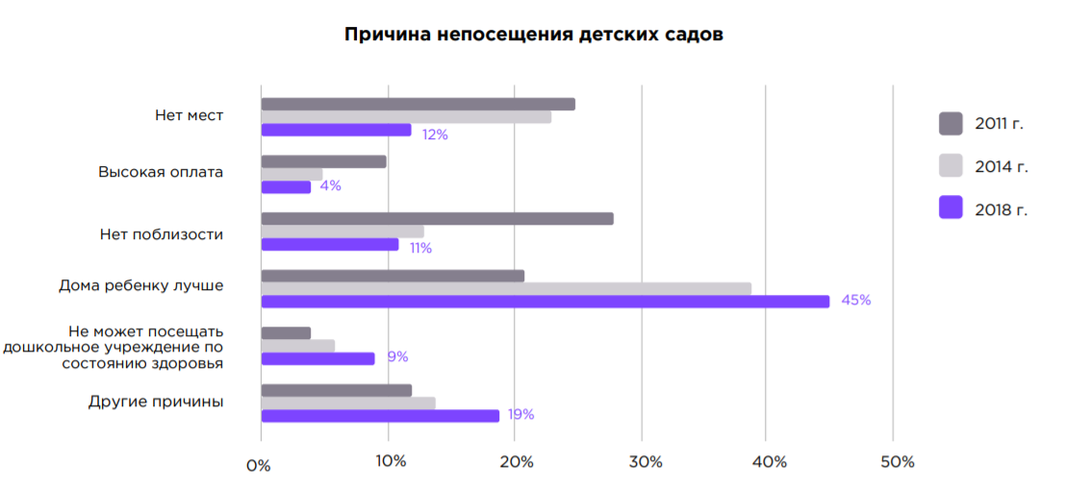

Рынок дополнительного образования детей стабильно растёт. По данным ВШЭ, в 2015–2017 гг. число учреждений, оказывающих услуги дополнительного образования детей всех возрастов, увеличилось с 32 тыс. до 56,3 тыс. Только 3% этих организаций являются частными (а их доля от рынка, то есть доля от всех услуг, составляет порядка 1,7%), 86% находятся в ведении муниципальных властей, 11% — в ведении региональных властей. В 2017 году 46% детей, посещавших государственные дошкольные учреждения, посещали и дополнительные занятия в детском саду, а расходы на обучение измерялись 11,8 тыс. руб. за год; ещё 33% родителей отметили, что их дети посещали дополнительные занятия за пределами детских садов (расходы составили 21,9 тыс. руб. за год). Подавляющее большинство детей дошкольного возраста (75%) посещают один кружок или секцию, 18% — два. Так как пересечения между двумя сегментами вероятны, сложно оценить долю охвата детей дошкольного возраста дополнительным образованием, поэтому мы принимаем показатель, привёденный в отчете ВШЭ*, — порядка 69% (41% из них являются платными, но в пересчёте на всю когорту детей дошкольного возраста мы получаем 10–14%**). В среднем дети дошкольного возраста тратят 2,6 дня в неделю на дополнительное обучение, занятия длятся 4,3 часа в неделю (более подробные выкладки ниже основываются на материалах исследования ВШЭ).

Диаграмма 5. Дополнительное образование

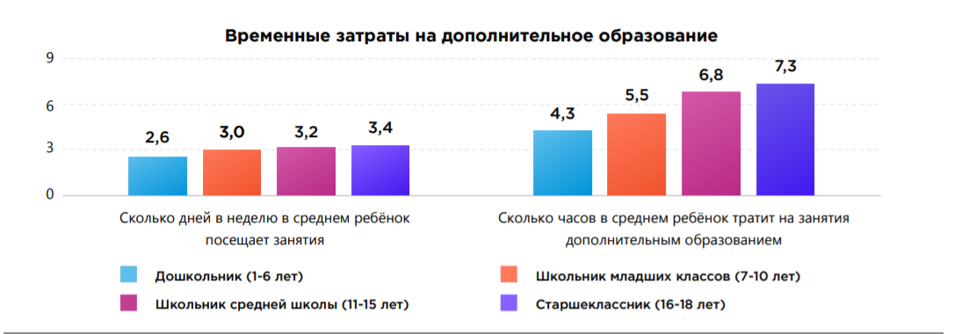

*Общее среднее образование*

Коммерческая оценка рынка общего среднего образования складывается из бюджетных расходов, родительской платы за обучение и суммы расходов на подушевое финансирование в частных школах. По оценке на конец 2019 года, объём рынка среднего общего образования в России составлял порядка 642 млрд руб. На частные школы в тот период, согласно нашим расчётам, из названной суммы приходилось не более 35 млрд руб. Доля проникновения онлайнобразования по-прежнему невелика (если не включать дополнительное обучение предметам школьной программы). По нашим оценкам, она не превышает 1,5 млрд руб. в год. и формируется, в основном, из доходов компаний, предоставляющих современные решения в сфере контроля и учёта процесса и результатов обучения. Большая часть продуктов на рынке — электронные дневники и контентные платформы для учителей, но онлайн-продукты, которые удалось успешно встроить в процесс обучения (в первую очередь сопроводительные платформы для учёта и контроля знаний), монетизируются скорее за счёт рекламных интеграций, а не за счёт предоставления образовательных услуг как таковых. Прогноз, сделанный в 2016 году, в целом оправдался. В совокупности рынок показывал стабильный рост — с 572 млрд руб. в 2016 году. Причём, оставаясь всё ещё относительно скромной, доля частных денег за три года также выросла — с 28 млрд руб. до 35 млрд руб.

Прогнозируется рост рынка частных школ до 44,5 млрд руб. по итогам 2023 года, тогда как рынок среднего общего образования в целом приблизится к отметке 760 млрд. Однако такая динамика роста определяется нерыночными факторами — в первую очередь демографическим прогнозом (численность когорты учащихся школ, согласно ему, по итогам 2023 года превысит 19 млн человек). Мощный демографический тренд определяет развитие рынка — так, аналитики ВШЭ отмечают*, что с 2010 по 2018 гг. численность когорты несовершеннолетних в возрасте 7–17 лет выросла на 14,9%, или на 2 млн человек. Вопрос лишь в том, готова ли система государственных школ справляться с такой нагрузкой. В результате реорганизации российских школ их численность стабильно убывала с 2005 по 2016 гг. включительно (вплоть до 41,3 тыс. организаций), но уже в 2017 году показатель демонстрировал рост (до 45,4 тыс. школ). Однако такая динамика всё ещё не успевает за темпами роста населения: по данным ВШЭ, доля охвата школьным образованием не снижалась, но при этом росла загруженность школ (максимальный показатель был достигнут в 2016 году — 363 ученика в школе и в среднем порядка 25 в одном классе).

Диаграмма 6. Средняя численность школьников.

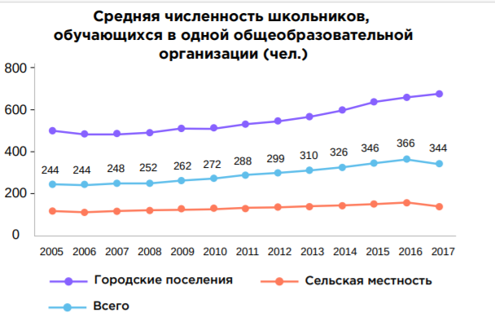

Диаграмма 7. Средняя наполняемость классов

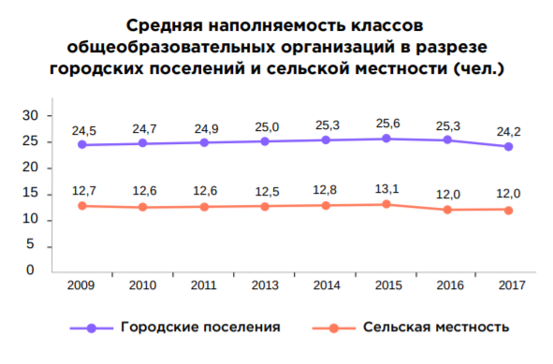

*Дополнительное школьное образование*

По оценке CPO компании «Фоксфорд» Владимира Алёшина, российский рынок дополнительного образования по предметам основной школьной программы в 2019 году исчислялся суммой в пределах 30 млрд руб., с той оговоркой, что с финансовой точки зрения деятельность репетиторов слабо поддаётся точному измерению. Если же учитывать при этом дополнительное образование детей школьного возраста по всем формам обучения и досуга, а не только дополнительное изучение общеобразовательных дисциплин, то объём рынка по итогам 2019 года составил более 140 млрд руб. На онлайн-часть приходится меньше трети от ёмкости сегмента дополнительного изучения общеобразовательных дисциплин, то есть не более 10 млрд руб.; основную выручку в нём генерируют онлайншколы и образовательные платформы. Рынку дополнительного школьного образования по школьным предметам в целом присуща крепкая положительная динамика — порядка +10% год к году, вместе с тем онлайн-сегмент ожидаемо растёт более стремительными темпами, ежегодно прибавляя, в соответствии с экспертными выкладками, около 33%.

Диаграмма 7. Дополнительное школьное образование

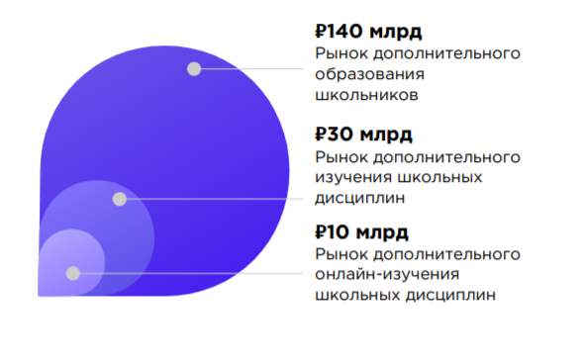

Как мы отметили ранее, онлайн-сегмент глобального рынка (-12 показывает быстрый рост, и Россия находится в русле общего тренда: современные родители всё чаще инвестируют в обучение детей. Из отчёта ВШЭ следует, что в 2018 году доля семей в Москве, вкладывающихся в дополнительное образование детей, достигла 50%, а в городах-миллионниках — 38%. Причём даже среди семей с низкими доходами почти четверть (24%) платила за дополнительное образование детей. Динамика доли охвата детей в возрасте от 5 до 18 лет всеми формами дополнительного образования демонстрирует устойчивый рост, и к началу 2018 года показатель охвата составлял 79%* (порядка 16,3 млн детей; +11 пп. к предыдущему году). По оценке представителя компании Maximum Education, 10-20% школьников страны занимается онлайн по программам дополнительного среднего образования. Средние чеки за образование детей разнятся в зависимости от региона, провайдера обучения (в школе или вне школы) и формы обучения. За дополнительное образование в рамках школы, по данным, приведённым в 2018 году, родители платили в среднем 1,8 тыс. руб. в месяц (4,3 тыс. руб. в Москве, 1,3 тыс. руб. в миллионниках). А вот разброс цен на обучение вне школы оказался более широким: 3,2 тыс. руб. в среднем по выборке, однако 12,1 тыс. руб. в Москве и 3,5 тыс. руб. в городах-миллионниках. По данным представителей компании «Фоксфорд», чеки за обучение в онлайн-школе могут достигать 10 тыс. руб. в месяц, но медианный показатель равен 2 тыс. руб., и он точнее отражает положение дел на рынке в целом. Интересна статистика распределения обучающихся по возрасту: лишь 14% аудитории дополнительного школьного образования составляют 15–17-летние. Между тем известно, что этот сегмент остаётся самым активным с точки зрения коммерческой отдачи. Также заметный тренд в школьной подготовке, по мнению одного из игроков рынка, — ежегодное сокращение доли занимающихся по естественно-научным дисциплинам в пользу увеличения доли тех, кто изучает гуманитарные.

Диаграмма 8. Расходы на дополнительное образование

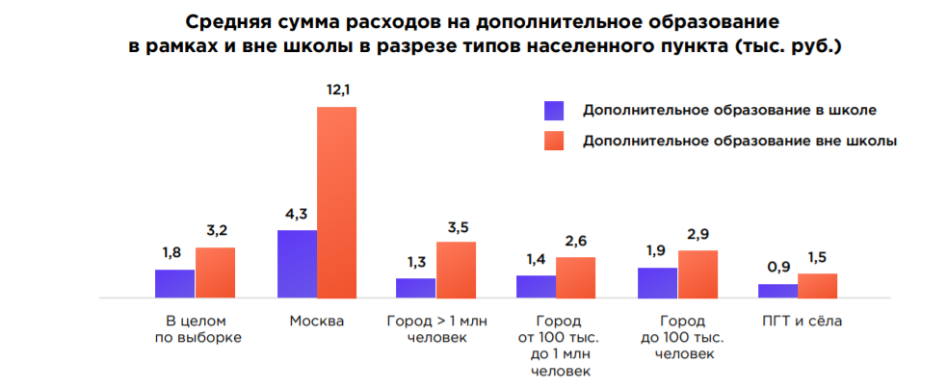

Диаграмма 9. Возрастная структура

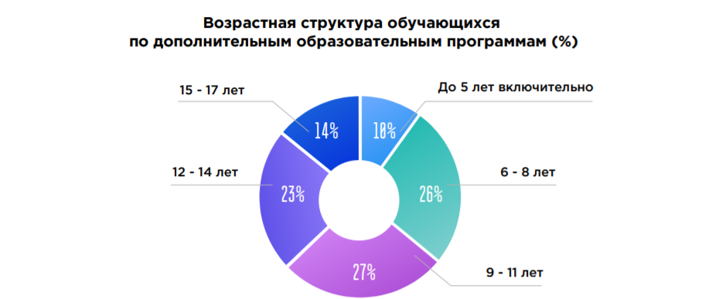

*Высшее профессиональное образование*

По результатам 2019 года, объём рынка высшего профессионального образования (ВПО) составил 461 млрд руб.* При этом сегмент частных образовательных учреждений, как и прогнозировалось нами в 2017 году, показал снижение и оценивается в сумму порядка 29 млрд руб. в год. Согласно нашим оценкам, рынок высшего профессионального образования в отсутствие экономических потрясений и при условии сохранения нынешних темпов госфинансирования образования достигнет 618 млрд руб. по итогам 2024 года, причём частный сектор отчасти отыграет свои позиции и восстановится до 30,8 млрд руб. в год. Ожидаемая нами положительная динамика рынка связана с несколькими важными трендами: а) нисходящий демографический тренд в исследуемой возрастной когорте должен смениться восстановлением**; б) растёт востребованность высшего образования на коммерческой основе вкупе с повышением годовой стоимости такого обучения; в) доля представителей возрастной группы 17–25 лет, получающих высшее образование, продолжит медленно увеличиваться. По данным за 2018 год, численность учащихся в учреждениях ВПО в России находилась на уровне 4,2 млн человек. Государственный сектор вместе с тем превалирует над частным: 496 государственных против 245 частных вузов, порядка 3,8 млн студентов в государственных против 379,1 тыс. в частных. Тренд на постепенное увеличение госсектора в сегменте ВПО прогнозировался в 2017 году, подтверждается он и в 2019-м с прицелом на ближайшие пять лет.

Численность вузов в стране продолжает сокращаться ежегодно, однако больше всего от этого пострадали вузы частные: их количество убывает быстрее, и они не выдерживают конкуренции с более именитыми государственными организациями. Средние расходы на оплату обучения за семестр в частных вузах составляют порядка 110 тыс. руб. в год, тогда как в государственных — около 138 тыс. руб. в год (разница между этими показателями составляет примерно 25% от чека за обучение в частных организациях).

Диаграмма 10. Количество образовательных организаций высшего образования

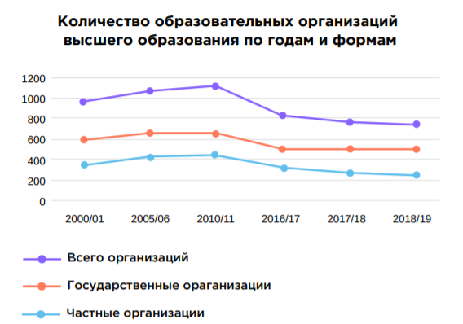

Между тем численность российских студентов в абсолютном выражении убывала на протяжении последних пяти лет — с 5,2 млн человек в 2015 году до 4,2 млн в 2019 году вследствие демографической динамики, тогда как доля охвата рынком высшего образования с 2016 по 2019 гг. медленно увеличивалась — с 30 до 32%. Тем не менее важно обратить внимание на тот факт, что доля студентов государственных вузов в общей массе росла за счёт убывания доли студентов частных организаций (та в любом случае чрезвычайно мала — менее 3%).

Диаграмма 11. Динамика численности студентов

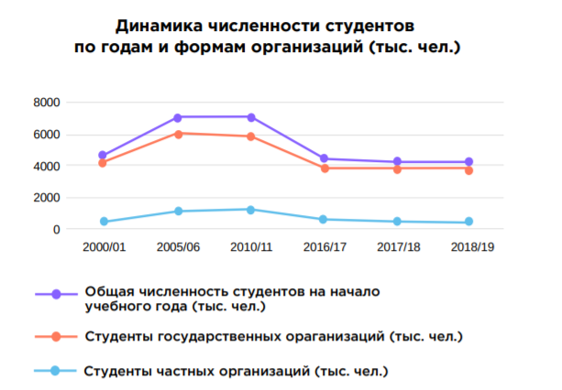

В денежном выражении совокупный объём рынка складывается из нормативов подушевого финансирования ВПО, который в 2017 году составил 327,7 тыс. руб. в год* в расчёте на одного студента бюджетного приёма**, и оплаты обучения студентов платного приёма. По данным ВШЭ***, в 2018 году доля бюджетного приёма от общей численности студентов составила 61%, и она не только является самой низкой с 2011 года (тогда было 74%), но и сокращается ежегодно в сравнении с аналогичным показателем в предыдущие два-три года. Таким образом, объём подушевого финансирования, по последним доступным данным статистики, остался примерно на том же уровне, что и в 2016 году (показав снижение лишь на 3–4%), вместе с тем доля денег от физических лиц в структуре доходов высших профессиональных образовательных организаций достигла 37% от их бюджета (33% для государственных и 88% для частных****). Росла и стоимость обучения в вузах, о чём свидетельствуют данные ВШЭ, приведённые на графике ниже: с 2016 по 2018 гг. стоимость обучения в год шла по восходящей траектории наряду с показателем отношения стоимости обучения к среднемесячной заработной плате (иными словами, плата за обучение в вузах растёт быстрее доходов населения, и платное вузовское образование более востребовано).

Диаграмма 12. Стоимость обучения

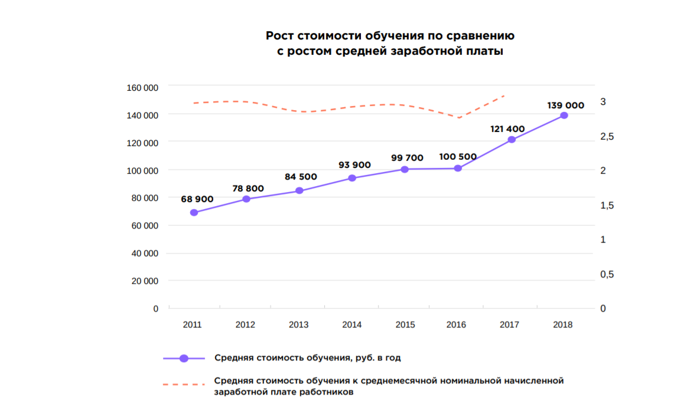

Доля онлайн-образовательных технологий в секторе ВПО, по данным Мониторинга экономики образования (ВШЭ)*, не превышает 4%. Только 1% студентов проходил обучение с использованием массовых открытых онлайн-курсов (МООК, англ. MOOC) и получали диплом по результатам обучения, ещё 2,5% проходили аналогичное обучение, но оно не было засвидетельствовано. 73% студентов не знают о существовании таких онлайн-курсов, причём среди преподавателей доля не осведомлённых о MOOC значительно ниже: только 41% ничего не слышали об онлайн-курсах. Можно сделать вывод, что инструмент более востребован среди преподавателей, чем среди студентов: 11% преподавателей проходили онлайнкурсы и собираются продолжать обучение в будущем, ещё 40% выразили намерение пройти онлайн-курс. Впрочем, эксперты сферы высшего образования сходятся на том, что «хедлайнеры» цифровизации довольно широко внедрили МООСи в образовательную практику, они стали частью повседневности преподавателей и студентов. Что касается качественных характеристик рынка, наш анализ подтверждает тренд, зафиксированный в исследовании, который провело Агентство инноваций города Москвы: переход от открытых массовых образовательных курсов MOOC к online program management (OPM), в ходе которого «EdTech-компании системно сотрудничают с образовательными организациями, а сайты с курсами превращаются в сервисы по обслуживанию образования». В то же время следует констатировать, что процесс перехода находится на ранней стадии и лишь малая часть вузов осознала потребность в смене парадигмы.

*Среднее профессиональное образование*

Рынок среднего профессионального образования (СПО) исчисляется по итогам 2019 года суммой порядка 144 млрд руб. Порядка 10,8 млрд из неё приходится на частные организации, через которые проходит около 7% от всех слушателей программ СПО (приблизительно 3 млн человек). Причём численность студентов программ СПО год к году прибавлялась на 2–3%, постепенно увеличивалось и число организаций, реализующих программы СПО.

Диаграмма 13. Численность организаций

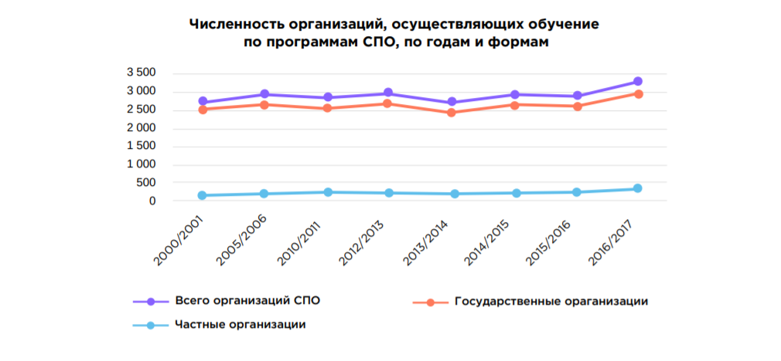

При условии сохранения восходящего тренда мы ожидаем, что сегмент будет расти и перевалит за отметку 200 млрд руб. в 2023 году. Однако рынок сильно зависит от бюджетного финансирования, которое сейчас составляет около 82% от общего объёма средств организаций. Доля оплаты обучения населением пока находится на уровне 12%, однако и здесь фиксируется медленный рост с предыдущей отсечки в 2016 году — на уровне +1,5% год к году. Средняя цена на образовательные услуги в сегменте в 2019 году составила 63,9 тыс. руб. за год обучения, в Москве — 112,6 тыс. руб. (порядка 56 тыс. руб. за семестр).

Диаграмма 14. Средние цены на обучение СПО

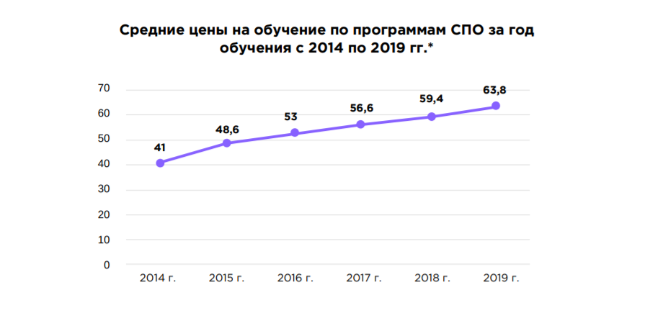

### Глава 2. Лингвистический анализ структуры рекламного поста ресторанного бизнеса в социальной сети Instagram

Базируясь на том, что рекламные посты коммерческих аккаунтов как правило имеют в основном визуальную составляющую, мы будем рассматривать 50 рекламных текстов, использованные наиболее известными компаниями в Instagram: portomykonoscafe, savva.restaurant, vmesto.cafe, bonappcafe, saperavicafe, truecostmoscow, ruski354, strana_kotoroy_net, beliy_grib960, italicarestaurant, bazar.rest, aristarh_rest, gentlmeni_udachi, potihomu.gastrobar, lalebisochi, rfr.grill, sixtymoscow, department.57, grillfactory.rest в виде языкового материала. Каждая из выбранных компаний рекламирует свои специальные услуги. Все выбранные рекламные посты были взяты из социальной сети Instagram. Выборка рекламных постов была взята в период с 26.03.2021-06.11.2021.

Для классификации отобранного материала были выбраны следующие категории:

* Особенности создания рекламного поста в Instagram
* Специфика выразительных средств в текстах Instagram
* Особенности лексических средств рекламных текстов

# ресторанного бизнеса в Instagram

• Роль тактик в рекламных тексах ресторанного бизнеса в Instagram

Данные критерии были выбраны исходя из особенностей рекламных текстов ресторанного бизнеса в Instagram, которые позволяют проанализировать языковые приемы, пользующиеся популярностью у адресантов и составляющие языковую выразительность коммерческих текстов.

Первый критерий (особенности создания рекламного поста в Instagram) делит тексты на несколько видов: пост продающий, т. е. направленный на продажу конкретного товара или услуги; пост для привлечения внимания, направленный больше на данную целевую аудиторию, а также на привлечение новых потенциальных потребителей. Исходя из данных махинаций определяется пунктуация в синтаксисе текста: некоторые заголовки в конце имеют восклицательные и вопросительные знаки, другие заголовки либо имеют простую точку в конце, либо вообще не имеют знака препинания. Для Instagram характерно неиспользование пунктуации, поскольку тексты так графически структурированы, что не нуждаются в знаках препинания. Заголовки – важная часть рекламного поста. Крайне важно сделать их привлекательными, чтобы захватить внимание фолловеров.

Второй критерий (специфика выразительных средств в текстах Instagram) делит все рекламные тексты на два типа: тексты без выразительных средств и тексты с использованием выразительных средств. В первом случае необходима понятная структура рекламного сообщения, простота и четкость, поэтому следует использовать односложные слова, не относящиеся к выразительным средствам, чтобы легко донести информацию до потребителей. Для второго случая характерно использование разных художественных средств: метафоры, эпитеты, сравнения. Они необходимы в создании более креативных постов, которые впоследствии помогут сформировать уникальный образ ресторана, а также помогут удержать потенциальных клиентов и заинтересовать новых.

Третий критерий (особенности лексических средств рекламных текстов ресторанного бизнеса в Instagram и роль тактик в рекламных тексах ресторанного бизнеса в Instagram). Особенности лексических средств рекламных текстов ресторанного бизнеса в Instagram делит все рекламные тексты на два типа: тексты с общеупотребительной лексикой и тексты, где лексика ограничена в употреблении. Большинство привержены к использованию терминов «трофонимы» и «ресторонимы». Большинство ресторонимов содержит указание на конкретные блюда, подаваемые в заведении, обозначения типа заведения, понятий и объектов, связанных со способом приготовления пищи, кухней, вкусом. Этот подход помогает потребителю четко идентифицировать точку питания среди других организаций сервиса. Часть коммерческих обозначений дает возможность сделать вывод о характере кухни по косвенным признакам. Подобные рекламные тексты быстро воспринимаются молодыми людьми. Во втором случае общеупотребительная лексика нужна для донесения важной информации пользователям, чтобы точно передать смысл рекламного поста. Кроме того, целевая аудитория очень разнообразна, и в нее входят также лица, которые привыкли использовать и воспринимать во внимание только общеупотребительные слова.

Роль тактик в рекламных тексах ресторанного бизнеса в Instagram выделяет в рекламных постах тексты с особыми речевыми тактиками и тексты без тактик. Для первого случая характерно то, что бренды ресторанов хотят продать свой товар за максимально быстрые сроки и довольно эффективно, поэтому, чтобы добиться таких результатов, они прибегают к различным тактикам. Самая популярная тактика для всех рекламных постов – манипулятивная тактика. Ее советуют использовать даже опытные маркетологи. В данном случае она является наиболее выигрышной тактикой, направленная на основную целевую аудиторию, а также на привлечение новых клиентов, потребителей.

### 2.1 Особенности создания рекламного поста Instagram по модели потребительского поведения

Таблица 1. По особенностям создания рекламного поста.

|  |  |  |
| --- | --- | --- |
| Критерий | Вид критерия | Пример |
| Особенности создания рекламного поста  Instagram | Пост для привлечения внимания | @ruski354  *«Не хватает праздничной атмосферы?*  *Приходите к нам, в Ruski праздника хватит на всех;) Подготовили новогоднее меню, смешали зимние коктейли и запасли много, очень много шампанского - готовы отмечать!*  *Not in the festive spirit this year?*  *Come to us, there are fun and joy for everyone.*  *Enjoy the festive menu and seasonal cocktails, drink champagne (we have more then enough!). Let’s celebrate!»* |
| Пост продающий | *@*truecostmoscow  *«Вжух и выходные пролетели! А мы с радостью представляем наш новый «Салат с камчатским крабом, тайским манго и авокадо» за 412,96 рублей, который уже ждет вас в гости! А еще, теперь в True Cost Афимолл есть два идеальных блюда на завтрак: «Яйцо Бенедикт на булочке» 103,47 рублей. Из вы можете*  *попробовать с 10:00 до*  *12:00 в будни.»* |

В основном социальная сеть Instagram делит пост на две категории: для привлечения внимания и продающий пост.

Вовлекающий пост — публикация, нацеленная на то, чтобы вызвать у подписчиков активную обратную реакцию и увеличить вовлеченность в профиле. Следовательно, пост в таргетинг – это не просто продающий пост. Предположим, что в ваших социальных сетях аудитория преимущественно лояльная. Далее, необходимо донести ценность конкретного продукта или услуги. В постах, привлекающих внимание (вовлекающий пост) обычно используют сторителлинг. Сторителлинг – это метод, в основе которого лежит рассказ о какой-то реальной ситуации или каком-то событии. В широком смысле сторителинг – это нарративный инструмент, который помогает брендам выстроить прочные взаимоотношения как с внешней, так и с внутренней аудиторией, эффективно сочетая рациональный и эмоциональный контекст. Основная задача сторителлинга в посте – привлечь внимание пользователей Instagram. Для большей эффективности продвижения бренда, товара или услуги в массы применяют таргетинг. Таргетинг – это рекламный механизм, позволяющий выделить из всей имеющейся аудитории только ту часть, которая удовлетворяет заданным критериям (целевую аудиторию), и показать рекламу именно ей. Осуществляется путём подбора рекламных площадок так, чтобы их посетители соответствовали целевой аудитории [6. с. 39]. Показ рекламы на веб-сайтах, соответствующих определённой тематике. В таргетинге важно обратить внимание на несколько деталей. История не должна выглядеть как нечто шаблонное. Также необходимо знать о «баннерной слепоте». Это такое явление, при котором посетители данного сайта или социальной сети игнорируют баннеры и другие элементы рекламного характера. В социальных сетях пользователи в основном проводят свободное время, поэтому информация в вовлекающих постах не должна иметь сложную смысловую нагрузку. Примеры можно увидеть в таблице в подпункте «пост для привлечения внимания».

Продающий пост – это публикация, основная задача которой состоит в том, чтобы клиент сделал ключевое действие, необходимое пользователю.

В данном случае модель потребительского поведения раскрывается лучше всего. Еще по-другому ее называют модель AIDA. Модель AIDA – это техника продаж, пережившая проверку временем и миллионы рекламных кампаний. Она способна эффективно воздействовать на потребителя, превращая аудиторию в покупателей и постоянных клиентов.

Классическая формула AIDA состоит из 4 этапов продаж, где:

* A (attention) – внимание;
* I (interest) – интерес;
* D (desire) – желание;
* A (action) – действие.

Именно в этих четырех плоскостях работает эта модель. Используется преимущественно:

* прямые продажи с коротким циклом принятия решения – например, в сфере ритейла;
* в продажах через колл-центр;
* копирайтинге – это стратегия по сути выглядит как готовый план для рекламного объявления или другого материала;
* сетевом маркетинге;
* в рекламной индустрии – креативщики, режиссеры и сценаристы создают продвигающие материалы как раз с опорой на эту технику продаж.

Модель AIDA в маркетинге нацелена на покупку через психологические паттерны человека, но не опирается на потребности потребителей. Поэтому реклама по AIDA мотивирует на целевое действие через положительные эмоции. Важно добиться того, чтобы потенциальный клиент почувствовал себя обладателем товара после знакомства с ним. В рамках этой части поста в таргетинг необходимо привлечь внимание читателя, а именно развить актуальную проблему, перечислить цели, пообещать инструмент решения проблемы, написать интересный факт [5, 265]. Все это привлекает внимание и интерес у потребителя, впоследствии чего можно ознакомить его более подробно с конкретным товаром или с конкретной услугой, которую мы предлагаем. У AIDA за много лет появились модификации и расширения. Маркетологам предлагают разные варианты воздействия на потребителя, варианты мотивирования их к покупке, способы привлечения внимания. В социальной сети Instagram данная классификация достаточно широко используется. Примеры можно увидеть в таблице в подпункте «продающий пост».

### 2.2 Языковые особенности рекламных текстов для привлечения внимания

Таблица 2. Классификация языкового материала по особенностям выразительных средств.

|  |  |  |
| --- | --- | --- |
| Критерий | Вид критерия | Пример |
| Специфика выразительных средств в текстах социальной сети  Instagram | Тексты, которые содержат выразительны е средства | *@bourgeoisbohemians*  *«Рекомендую попасть на сет BOBO’s Signature и попробовать как можно больше гастрономических курсов. Каждое блюдо - маленький шедевр. Очень сложно остановиться. Вновь и вновь я с диким волнением жду, как будет лопаться во рту шарик томатного гаспачо*  *Восторг для вкусовых рецепторов и сплошное эстетическое удовольствие. Orgasmo gastronomico 10 из 10»*  *@mealspb*  *«Место, где можно получить опыт высокого уровня в непринужденной обстановке и по демократичным ценам. Я могу долго восхищаться как искусно ребята используют технологии высокой кухни, например, ферментацию, в своих блюдах, какие магические соусы они готовят, какую невероятно дружелюбную и теплую создают атмосферу. Здесь даже закваску для хлебаделают сами, а подают его с четверговой солью и нежнейшим копченым маслом. А что они вытворяют с цветной капустой гребешками… mamma mia Божественно вкусно.*  *Решила поделиться впечатлениями, вдруг вы сейчас сохраните этот пост, а потом каким-нибудь холодным вечером он вам пригодится.»*  *@ultarmen.jpg*  *«Неон, вкуснейшая азиатская еда и очень крутой интерьер. 10/10»*  *@dorisfragments*  *«Завтраки до 18:00, есть общий стол для работы за ноутбуком, овсяное молоко в кофе без доп. оплаты. Из минусов - шумновато.»*  *@paloma.cantina*  *«Мексиканская кухня, невероятно стильный интерьер и шикарные коктейли (обязательно попробуйте!)»*  *@ezogroup*  *«Атмосферная грузинская закусочная в Бертольд центре. По вечерам там бывает живая музыка. Цены демократичные, вино вкусное, а пончик потбилисски - огонь.»*  *@vseklassno.coffeebar*  *«Побывала там ради интерьера. Цены приемлемые, сырники и кофе были вкусными, но долгое обслуживание испортило впечатление. Надеюсь, что там не всегда так. Кстати, в кофейне иногда проводят вечерние кинопоказы.»*  *@*grillfactory.rest  *«Хочу хачапури!*  *Часто ты произносишь эту фразу? Тогда чего же ты ждешь?*  *Сочный и нежный, яркий и неповторимый, ароматный… Хачапури поаджарски. Он уже ждет тебя во всех наших ресторанах! А если захочешь, он приедет к тебе домой – тебе лишь нужно оформить заказ»* |
| Тексты без выразительны х средств | *@truecostmoscow*  *«Hot news! True Cost Афимолл совсем окреп и готов принимать гостей! На ближайшие две недели, ровно до 15 октября, у нас будет действовать супер-специальные условия на вход!*  *И так, в будни с 10:00 до 16:00 стоимость входа будет составлять 100 рублей, а в остальное время, в том числе и в выходные, будет действовать единая цена - 350 рублей.*  *Ждем вас в гости, обязательно оставляйте отзывы о нашем ресторане у себя в сторис.»* |

Главная особенность рекламных текстов заключается в объективности, краткости и актуальности. Однако необходимо использовать языковые средства выразительности, поскольку чем красочней и креативней текст, тем больше вероятность вовлеченности потенциальной целевой аудитории на данный профиль или аккаунт. Проведя аналитическую работу, при сборе рекламных постов в социальной сети Instagram мы заметили такие закономерные черты, как наличие метафор, эпитетов и олицетворения. Приведенные примеры вы можете рассмотреть в Таблице 2. «Классификация языкового материала по особенностям выразительных средств.».

Если говорить о рекламных постах с выразительными средствами, то прежде всего необходимо начать с эпитетов, поскольку они довольно часто присутствует в текстах про изысканные блюда в ресторанах. В узком смысле эпитетом называется средство выразительности, которое помогает автору передать отношение к предмету, придает предмету красочность, живость. В широком смысле эпитет — это слово или фраза, которые добавляют выразительность стоящим рядом словам. Может использоваться с положительным или отрицательным оттенком, в прямом или переносном значении [7, с. 155]. Приведем пример из Таблицы 2. «Классификация языкового материала по особенностям выразительных средств.».

* *«божественно вкусно»*
* *«магические соусы»*
* *«гастрономический шедевр»*
* *«шикарные коктейли»*
* *«невероятная атмосфера»*
* *«теплая атмосфера»*
* *«маленький шедевр»*

Еще одно средство выразительности – эргонимы. Эргонимические термины присутствуют практически во всех названиях объектов общественного питания, при этом в 7,6 % в качестве названия употребляется сам эргонимический термин: закусочная *«Бистро»*, закусочная *«Пельменная»*, кафе *«Бистро»*, кафе *«Кофейня»* и под. К числу новых эргонимических терминов в составе коммерческих названий мы относим такие, как: *паб, пиццерия, пловная, позная, таверна, трактир, хинкальная, чайхана, а также топ-кафе, кинокафе, кафе-пекарня, кафе-кондитерская, антикафе (anticafe), тайм-кафе (time-cafe), ретро-бар, караоке-бар, сушибар, бар-бильярдная, спорт-бар, рестобар (Restobar), фуд-бар (Food & bar).* Заведения, обозначенные подобными терминами, являются единичными или малочисленными, кроме пиццерий и суши-баров [10, с. 54]. Приведем пример из Таблицы 2. «Классификация языкового материала по особенностям выразительных средств.»

И последним выразительным средством, которое используется в рекламных постах Instagram, является олицетворения. Олицетворение — это литературный прием, который заключается в том, что неодушевленным предметам приписываются свойства одушевленных [7, с. 155]. Оно встречается не так часто, как два предыдущих средства выразительности, но все же имеет место быть. Олицетворение придает косметическим средствам черты самой целевой аудитории компаний, чтобы покупатели сразу оценили косметику и поняли, что она создана именно для них и никого больше. Есть и другие случаи использования олицетворения: *«Сочный и нежный, яркий и неповторимый, ароматный…Хачапури по-аджарски. Он уже ждет тебя во всех наших ресторанах! А если захочешь, он приедет к тебе домой – тебе лишь нужно оформить заказ»*. Данный пример олицетворения доказывает нам то, что сем больше мы будем применять языковых средств выразительности, тем эффективнее будет рекламный текст [7, с. 156].

Рекламные посты в Instagram без использования средств выразительности. Они включают в себя в основном информацию о новинках или событиях, повествуют о различных акциях и предложениях, рекомендуют правильное использование средств и предоставляют инструкции. Пример подобного рекламного текста можно сейчас рассмотреть в Таблице 2. «Классификация языкового материала по особенностям выразительных средств.».

### 2.3 Языковые особенности продающих рекламных текстов

Таблица 3. Классификация языкового материала по особенностям лексических средств.

|  |  |  |
| --- | --- | --- |
| Критерий | Вид критерия | Пример |
| Особенн ости лексичес ких средств рекламн ых текстов ресторан ного бизнеса в Instagram | Тексты с  общеупотребительными словами | *@kitchen_polly*  *«Блинная неделя продолжается!*  *Дарим блинчик со сметаной и сгущенкой при заказе любого кофе или чая во всех ресторанах Кухня Полли. А еще готовим блинчики с вкусными начинками. На фото блинчики с вишней и творогом.*  *Попробуйте обязательно!*  *Блинчик в подарок можно получить при наличии карты #куллклевер»* |
| Тексты, в которых используются слова, ограниченные в употреблении | *@truecostmoscow*  *«Вжух и выходные пролетели! А мы с радостью представляем наш новый «Салат с камчатским крабом, тайским манго и авокадо» за 412,96 рублей, который уже ждет вас в гости! А еще, теперь в True Cost Афимолл есть два идеальных блюда на завтрак: «Яйцо Бенедикт на булочке» 103,47 рублей. Из вы можете попробовать с 10:00 до 12:00 в будни.»*  *@*potihomu.gastrobar  *«Подоспели наикрутейший новости!*  *Мы участвуем в Российском Ресторанном Фестивале десертов*  *L’art de la Patisserie Александра Сысоева!»* |

Как было сказано в 1 главе: намного интереснее звучат продающие тексты. Они наполнены выразительными средствами, которые вызывают только положительные эмоции у аудитории. Продающие посты имеют свой алгоритм написания. Они явно демонстрируют выгоду от использования того или иного продукта и показывают решение проблемы пользователям при помощи конкретного продукта. [4, c. 151]

Как любой язык, язык социальных сетей включает в себя как общеупотребительную лексику, так и лексику ограниченных сфер употребления.

Начнем с общеупотребительной лексики. Пусть сейчас популярно разговаривать, включая в свою речь ограниченные в употреблении слова, рекламные посты с простыми словами до сих пор существуют и создаются компаниями каждый день. В ресторанном бизнесе достаточно много терминов и названий продуктов. И для того, чтобы новым клиентам, которые только начинают знакомиться с этой сферой, не запутаться во всем многообразии блюд и их употреблении, компании пишут рекламные тексты на понятном и доступном каждому человеку языке. Например, ***«Блинная неделя продолжается! Дарим блинчик со сметаной и сгущенкой при заказе любого кофе или чая во всех ресторанах Кухня Полли. А еще готовим блинчики с вкусными начинками. На фото блинчики с вишней и творогом. Попробуйте обязательно! Блинчик в подарок можно получить при наличии карты»***. В данном посте используется общеупотребительная лексика, чтобы доходчиво объяснить возможности попробовать блины с различными начинками, которые можно получить в подарок при наличии бонусной карты. Тем самым, общеупотребительные слова доносят информацию до адресата самым элементарным способом [1, c. 337].

Но гораздо чаще в Instagram можно встретить посты с англицизмами. Почти все компании в ресторанном бизнесе, все больше используют иностранные слова в названии своих блюд, чтобы была возможность продавать их нескольким целевым аудиториям с разными демографическими признаками. В рекламных текстах ресторанов встречаются слова, которые заимствованы из английского языка: *«Bжух и выходные пролетели! с радостью представляем наш новый «Салат с камчатским крабом, тайским манго и авокадо» за 412,96 рублей, который уже ждёт вас в гости! А мы, а ещё, теперь в* ***True Cost*** *Афимолл есть два идеальных блюда на завтрак: «Яйца* ***Рояль*** *на зерновом хлебе» за 223,16 рублей и «Яйцо* ***Бенедикт*** *на булочке» 103,47 рублей. Их вы можете попробовать с 10:00 до 12:00 в будни»*. Такие исследователи культуры речи, как В.И. Максимова и Голубева А.В. отмечают: *«Если процесс воздействия американского английского на русский язык в, то время [70-е годы] можно было сравнить с агрессией, то нынешнюю ситуацию впору сравнивать с нашествием»*. Анализ лексики социальных сетей показывает, что данный процесс только усиливается. Тем самым, использование англицизмов в рекламных постах компаний способствует появлению иллюзии уникальности, чего-то западного, то есть впечатления неповторимости, значимости и уровня рекламируемого блюда [1, c. 338].

Жаргон и просторечия как внесистемные средства языка используются только в разговорной речи. В рекламных текстах в социальной сети Instargam эти языковые элементы встречаются достаточно часто (в обычной рекламе использование жаргона — скорее исключение, чем правило). «Подоспели **наикрутейшие** новости! Мы участвуем в Российском Ресторанном Фестивале десертов L'art de la Patisserie Александра Сысоева!». Таким образом, использование просторечных выражений и жаргона создает в тексте имитацию непосредственного, живого общения и производит эффект ненавязчивости рекламного сообщения. Происходит стирание границ между лексикой ограниченной сферы употребления и общеупотребительной и книжной. Выбор в пользу того или иного слова зависит, в первую очередь, от стремления, говорящего к удобству, быстроте и краткости. На втором месте стоит желание быть ярким и привлекать внимание стилем текста среди множества похожих, подчеркивать и при помощи языка свою уникальность. Многозадачность социальных сетей (не только поделиться информацией, впечатлениями, но и продать, заработать) делает лексическую систему этой сферы максимально разнообразной и гибкой, чутко улавливающей все новые веяния. При этом ограниченность жаргонного языка, быстрый переход новых иностранных слов в широко употребляемые всеми лексемы в данной языковой среде, превращает яркое словоупотребление в штамп [1, c. 337]. Это создает необходимость в новых заимствованиях, новых способах привлечения внимания на всех уровнях визуального и вербального оформления текста.

|  |  |  |
| --- | --- | --- |
| Критерий | Вид критерия | Пример |
| Роль тактик в рекламных т е к с а х ресторанного бизнеса в  Instagram | Те кс т ы с р е ч е в ы м и  тактиками | *@naberegu.rest*  *«Дни рождения, юбилеи, корпоративы…*  *Любой ваш праздник станет еще более ярким, радостным и вкусным, если провести его в нашем ресторане «На берегу».*  *Обратите внимание, помимо основного меню у нас есть и карта блюд для банкетов. Там мы собрали самые вкусные и эффектные горячие блюда для праздничного стола!*  *Актуальное банкетное меню ищите в наших хайлайтс.»*  *@guzvastreet*  *«ЭТО ЛУЧШИЕ СЫРНИКИ В ГОРОДЕ!*  ⁃ *Ребята, вы как хотите, а я сейчас закажу себе сырники из Нового Меню, - сказала на днях наш официант Юля.*  ⁃ *И я! И мне закажите! - отозвались остальные.*  *Уже через несколько минут вся команда ресторана «ГУЖВА» восхищалась пышной формой сырников, их румянцем, оригинальной подачей на подушечке из нежнейшего инжирного крема с кедровыми орешками и брусникой. Удивительный вкус, знакомый всем с детства! Пока мы не претендуем на награды и премии за лучший рецепт, но очень хотим, чтобы все гости ресторана «ГУЖВА» попробовали наши Домашние сырники с кремом из инжира. Поверьте, вы вернетесь за ними. И не раз.»* |
| Тексты без  речевых тактик | *@truecostmoscow*  *«Салат Нисуаз с тунцом» за 295,78 рублей в True Cost Никуда не едем настолько красив, что вы не сможете устоять перед ним! А его вкус не оставит вас в покое все выходные.»* |

*Роль тактик в продающих текстах ресторанного бизнеса в Instagram* Таблица 4. По использованию различных тактик в рекламных текстах.

Не редко используются простые рекламные тексты без речевых тактик. В постах дается обыкновенное описание блюда или описание ресторана. Причина, по которой ресторанные бизнесы не считают нужным использовать тактики, проста – сам продукт является довольно востребованным и продает сам себя без помощи инструментов и рекламных средств. Например, *««****Салат Нисуаз с тунцом» рублей в True Cost Hикуда не едем настолько красив, что вы не сможете устоять перед ним! А его вкус не оставит вас в покое все выходные****»*. В данном тексте компания предлагает своим клиентам блюдо, которое включено в меню по приятной цене. Здесь идет уклон на то, что салат достаточно вкусный и его стоит попробовать. Тем самым, посты в Instagram выполняют формальную рекламную функцию, просто напоминая аудитории о существовании блюда, чтобы к нему не пропадал интерес, так как ресторан не нуждается в лишнем продвижении [6, c. 37].

Но гораздо чаще в Instagram можно встретить посты с речевыми тактиками. Стоит начать с классической тактики для рекламных ресторанных постов. Она называется тактика аргументации. Несмотря на простое и понятное название, данная тактика является сложной интеллектуальной деятельностью [6, c. 38]. В любой рекламной сфере важно не доказывать полезность продукта и настаивать на его отличном качестве. Наоборот, следует неявно и мягко убедить посетителей в пользе этого места и блюда для них, вежливо утвердить свою мысль, тем самым, привлекая аудиторию на свою сторону. Такая тактика влияет больше на эмоциональную составляющую клиентов: *«Дни рождения, юбилеи, корпоративы...* ***Любой ваш праздник станет еще более ярким, радостным и вкусным, если провести его в нашем ресторане "На берегу". Обратите внимание, помимо основного меню у нас есть и карта блюд для банкетов. Там мы собрали самые вкусные и эффектные горячие блюда для праздничного стола****! Актуальное банкетное меню ищите в наших хайлайтс»*. В данном примере мы видим слова, которые влияют как раз на эмоциональную составляющую. Ресторан предлагает услугу, которая позволяет клиентам провести свой праздник ярче, запоминающееся и радостнее. Тактика показывает яркость продукта. Ещё одна тактика, которая распространена в рекламных текстах ресторанных бизнесов, - тактика иллюстрирования. Она представляет собой факты и примеры в постах. Имеет наглядную описательную форму. В рекламных текстах с такой тактикой используются конкретные примеры: *«ЭТО ЛУЧШИЕ СЫРНИКИ В ГОРОДЕ! Ребята, вы как хотите, а я сейчас закажу себе сырники из Нового Меню»*, - сказала на днях наш официант Юля. - И я! И мне закажите! - отозвались остальные. Уже через несколько минут вся команда ресторана «ГУЖВА» восхищалась **пышной формой сырников, их румянцем, оригинальной подачей на подушечке из нежнейшего инжирного крема с кедровыми орешками и брусникой. Удивительный вкус, знакомый всем с детства!** Пока мы не претендуем на награды и премии за лучший рецепт, но очень хотим, чтобы все гости ресторана «ГУЖВА» попробовали наши **Домашние сырники с кремом из инжира.** Поверьте, вы вернетесь за ними. И не раз» в данном примере можно увидеть четкое описание сырников: что собой представляет, как выглядит, из чего состоит, какой вкус. Здесь акцент делается на реально существующие факты. Подобная тактика является самым убеждающим аргументом для аудитории, чтобы попробовать блюдо. Таким образом, можно сделать вывод, что для ресторанов выгоднее использовать различные тактики, для лучшего продвижения блюд или услуг [6, c. 39].

## Заключение

Таким образом, на сегодняшний момент рекламные посты ресторанного бизнеса действительно являются актуальными, популярными, эффективными и никогда не остаются незамеченными в социальной сети Instagram. Различные компании ресторанных бизнесов в рекламных текстах используют различные языковые особенности и техники, чтобы влиять на аудиторию и быть с ней в контакте. Важно сказать, что рекламные посты в социальной сети Instagram играют важную роль в выстраивании коммуникации с аудиторией. Нужно уметь правильно создавать рекламные тексты для рекламных постов, чтобы они действительно выполняли поставленные задачи.

В ходе исследовательской работы согласно *первой* задаче, в которой следовало разобрать особенности создания рекламного поста Instagram по модели потребительского поведения, результаты следующие:

* Тексты делятся на продающие посты и для привлечения внимания потребителя
* Название видов текста говорят сами за себя: для привлечения внимания – вызвают у подписчиков активную обратную реакцию, продающие – усиленно продают блюда и услуги ресторанов
* Чаще используются тексты именно продающие, хотя посты для привлечения внимания ничем им не уступают

Во *второй* задаче, которая заключалась в определении специфики выразительных средств в текстах социальной сети Instagram было выяснено, что:

* Все рекламные посты делятся на два типа: рекламные тексты с выразительными средствами и тексты без выразительных средств
* Выразительные средства помогают создать образ блюда и придумать к ним положительные ассоциации
* Тексты без выразительных средств предназначены для адресации конкретного рекламного сообщения аудитории
* Чаще всего используются рекламные посты с выразительными средствами

Согласно *третьей* задаче, в которой необходимо было определить особенности лексических средств рекламных текстов ресторанного бизнеса в Instagram, было выяснено, что:

* Рекламные посты делятся на 2 вида: рекламные тексты с ограниченной лексикой и рекламные тексты с общеупотребительными словами
* Ограниченные слова в употреблении предназначены для конкретных целевых аудиторий или сохраняют иностранное название продукта
* Общеупотребительная лексика нужна для трансляции новостей, актуальной информации
* Чаще всего используется ограниченная лексика в рекламных постах ресторанного бизнеса

В *четвертой* задаче, заключающейся в выявлении роли речевых тактик в рекламных тексах ресторанного бизнеса в Instagram, было выяснено:

* Существуют рекламные посты с речевыми тактиками и без них • Речевые тактики прекрасно влияют на сознание потребителей, различными методами побуждают их купить блюда и услуги ресторана • Посты без тактик рекламируют продукт, который не нуждается в дополнительном продвижении
* Чаще используются тексты с речевыми тактиками

## *Список использованных источников*

1. Научная статья на тему «Лингвистические особенности

манипулятивного воздействия рекламы в ресторанном бизнесе». [https:// www.elibrary.ru/item.asp?id=44506455](https://www.elibrary.ru/item.asp?id=44506455)

*Ханукаева М.А.:* *ЛИНГВИСТИЧЕСКИЕ ОСОБЕННОСТИ МАНИПУЛЯТИВНОГО ВОЗДЕЙСТВИЯ РЕКЛАМЫ В РЕСТОРАННОМ*

*БИЗНЕСЕ//* *Язык и культура в эпоху интеграции научного знания и профессионализации образования. 2020г. №1 с.336-343*

1. Научная статья на тему «Прецедентные феномены как источник коммуникативных неудач в рекламе предприятий ресторанного

бизнеса». <https://www.elibrary.ru/item.asp?id=11696907>

*Алексеева М.С.:* *ПРЕЦЕДЕНТНЫЕ ФЕНОМЕНЫ КАК ИСТОЧНИК КОММУНИКАТИВНЫХ НЕУДАЧ В РЕКЛАМЕ ПРЕДПРИЯТИЙ*

*РЕСТОРАННОГО БИЗНЕСА//* *Политическая лингвистика 2008г. №2 с.122-126*

1. Научная статья на тему: «Языковые средства создания образа в интернет-рекламе (на материале сайтов ресторанов русской кухни)» <https://www.elibrary.ru/item.asp?id=43935104>

*Махмуд А.М.:* *ЯЗЫКОВЫЕ СРЕДСТВА СОЗДАНИЯ ОБРАЗА В ИНТЕРНЕТ-РЕКЛАМЕ (НА МАТЕРИАЛЕ САЙТОВ РЕСТОРАНОВ РУССКОЙ КУХНИ)//* *Сборник статей IV Международной научнопрактической конференции: в 2 томах. Российский университет дружбы народов. 2020г. с.142-148*

1. Научная статья на тему:« Особенности формирования

эффективной рекламы в ресторанном бизнесе Франции» [https:// www.elibrary.ru/item.asp?id=20686871](https://www.elibrary.ru/item.asp?id=20686871)

*Казанова Л.А.: ОСОБЕННОСТИ ФОРМИРОВАНИЯ ЭФФЕКТИВНОЙ РЕКЛАМЫ В РЕСТОРАННОМ БИЗНЕСЕ ФРАНЦИИ//Казанская наука.*

*2013г. №10. с.151-153.*

1. Научная статья на тему: «Языковые особенности smm-текстов» <https://www.elibrary.ru/item.asp?id=26838557>

*Кирнос А.А.:* *ЯЗЫКОВЫЕ ОСОБЕННОСТИ SMM-ТЕКСТОВ//* *Сборник статей Международной научно-практической конференции. 2016г. с.264-266*

1. Научная статья на тему «Маркетинг социальных медиа как инструмент формирования и продвижения имиджа ресторана». [https:// www.elibrary.ru/item.asp?id=24883043](https://www.elibrary.ru/item.asp?id=24883043)

*Надточий В.А.: МАРКЕТИНГ СОЦИАЛЬНЫХ МЕДИА КАК ИНСТРУМЕНТ ФОРМИРОВАНИЯ И ПРОДВИЖЕНИЯ ИМИДЖА*

*РЕСТОРАНА//Практический маркетинг 2015г. №12 с.37-42*

1. Научная статья на тему «Языковые средства создания образа в интернет-рекламе (на материале сайтов ресторанов грузинской кухни)». <https://www.elibrary.ru/query_results.asp>

*Махмуд А.М.: ЯЗЫКОВЫЕ СРЕДСТВА СОЗДАНИЯ ОБРАЗА В ИНТЕРНЕТ-РЕКЛАМЕ (НА МАТЕРИАЛЕ САЙТОВ РЕСТОРАНОВ ГРУЗИНСКОЙ КУХНИ)//Филологические науки. Вопросы теории и практики. 2020. Т. 13. № 6. С. 153-156.*

1. Научная статья на тему «Нейминг заведений общественного

питания в контексте межкультурной коммуникации». [https:// www.elibrary.ru/item.asp?id=41034908](https://www.elibrary.ru/item.asp?id=41034908)

*Галимуллина Н.М., Коршунова О.Н., Феоктистова И.Р.: НЕЙМИНГ*

*ЗАВЕДЕНИЙ ОБЩЕСТВЕННОГО ПИТАНИЯ В КОНТЕКСТЕ МЕЖКУЛЬТУРНОЙ КОММУНИКАЦИИ//Вестник Чувашского государственного педагогического университета им. И.Я. Яковлева. 2019. № 3 (103). С. 19-27.*

1. Научная статья на тему «Использование потенциала прецедентных имен в рекламной коммуникации предприятий

общественного питания». <https://www.elibrary.ru/item.asp?id=36351415> *Илюшкина М.Ю., Вершинина Т.С.: ИСПОЛЬЗОВАНИЕ ПОТЕНЦИАЛА*

*ПРЕЦЕДЕНТНЫХ ИМЕН В РЕКЛАМНОЙ КОММУНИКАЦИИ ПРЕДПРИЯТИЙ ОБЩЕСТВЕННОГО ПИТАНИЯ//Вестник Удмуртского университета. Серия История и филология. 2018. Т. 28. № 5. С. 808-814.* 10. Научная статья на тему «Новые эргонимические термины в названиях заведений общественного питания Абакана и Черногорска». <https://www.elibrary.ru/item.asp?id=27404386>

*Мальцева В.М.: НОВЫЕ ЭРГОНИМИЧЕСКИЕ ТЕРМИНЫ В НАЗВАНИЯХ ЗАВЕДЕНИЙ ОБЩЕСТВЕННОГО ПИТАНИЯ АБАКАНА И*

*ЧЕРНОГОРСКА//Вестник Хакасского государственного университета им. Н.Ф. Катанова. 2016. № 15. С. 53-56.*

***Список источников языкового материала***

* @ruski354
* *@*truecostmoscow
* *@bourgeoisbohemians*
* *@mealspb*
* *@ultarmen.jpg*
* *@dorisfragments*
* *@paloma.cantina*
* *@ezogroup*
* *@vseklassno.coffeebar*
* *@*grillfactory.rest *- @kitchen_polly*
* *@*potihomu.gastrobar
* *@naberegu.rest*
* *@guzvastreet*